中国音乐大师网视频处理需求（1.4.1.1）

本次需求主要完成关于后台上传的视频处理需求，其他功能包括1.4.0.0中未完成的部分功能，主要包括评论和评分。优先级按照一、（二、三）

1. **ftp上传**

点播视频上传时支持ftp上传，后台维护视频时，需要配置相关视频文件路径，详细功能需求如下：

1、运维在服务器上创建一个ftp服务，ftp服务要求能支持断点续传。（运维支持）；ftp服务将保存的文件路径指向/opt/data/chnmaster/upload/video2/

2、后台新建完课次后，维护视频时，包括三个按钮：新增、修改、删除。

点击修改时，可维护点播视频路径，只允许维护video2后面部分即可。

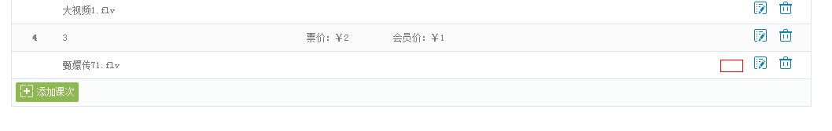

如，最终访问地址是 http://file.chnmaster.com/upload/video2/xxx/yyy.mp4，只需要填写 xxx/yyy.mp4 即可。

3、原来上传功能保留，点击新增按钮，默认执行原有上传视频操作；如果有ftp上传手工填写路径，又通过网页上传视频，具体实现以最后一次操作为准。

1. **后台视频上传**

后台视频上传时，程序需要技术实现以下主要功能：

1、后台上传视频支持分段上传

2、后台上传视频支持断点续传：考虑到上传时网络影响等因素，上传失败后二次上传直接从断点位置继续上传

3、后台上传视频时，添加进度条提示，明确当前视频上传进度

4、播放视频时，使用upyun的CDN加速，保证视频播放流畅

1. **评论及评分**

此部分需求主要完成1.4.0.0未完成的遗留任务，包括：课程、音乐会、点播课、音乐导师详情页的评论及评分内容

个人中心-我的订单、基地课程、音乐会、点播课程添加评论入口，音乐导师详情页只需要同步相关数据即可。

3.1 用户评论

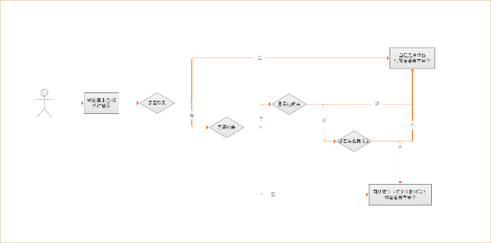

图 用户评论流程图（详见1.4.0.0交互）

➢ 用户评论规则如下

1、用基地课程、音乐会所购买课次/场次，当且仅当至少一个课次结束后，该用户具备评论课程的权限；免费课程默认对所有用户开放评论权限

2、视频点播课只要该用户具有播放记录，则视为对该用户开放评论权限（开发备注：暂时无法确定用户播放视频的记录。）

3、音乐导师详情页评论，评论内容直接取自基地课程、音乐会的课程评论，同步评论内容时页面注明评论的具体课程名称

4、每个用户对单门课程最多只有5次评论机会，单次评论分开显示

5、前台评论内容用户提交后直接显示在前台，后台具备对所有用户的评论内容进行审核的权限，审核不通过的评论内容前台不再显示

➢ 页面显示规则如下：

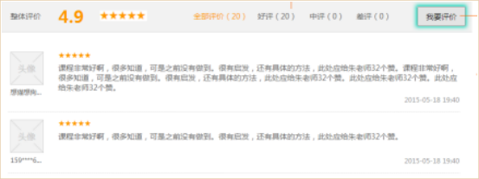

该用户不具备用户评论的机会时，【我要评价】不显示；用户具备评论权限时，【我要评价】按钮显示，点击跳转评论维护。

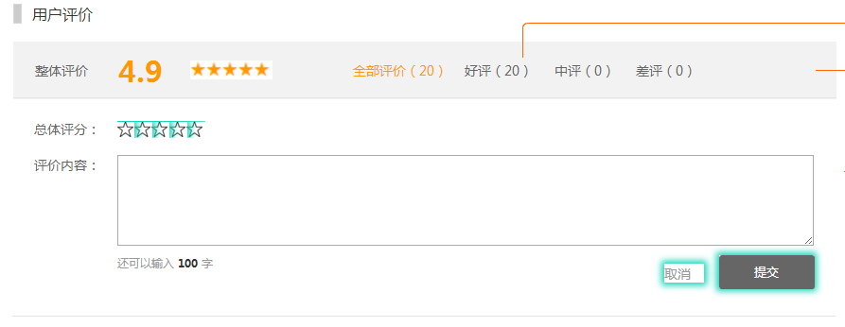

评论时可以选择评分和评价，评价内容不超过100字

➢ 用户评论区应该包括：

用户头像（默认头像需要设计）、用户名（手机号的需要隐藏部分号码137****1111）、评论时间、内容

3.2星级评定

课程设置星级评选，满分为5星。用户在购买课程并在课程观看结束后可以对课程做一次评价，评价的时候可以选择星级，1星到5星之间。课程最后显示的星级就是所有购买课程并观看课程的用户总评级的平均分。

4-5星为好评，2-3星为中评，1星为差评。平均分保留小数点后一位，页面按照半颗星的显示效果显示。

特别说明：

音乐导师页星级及评分取自音乐导师课程/音乐会的整体平均分；满意度为所有评分中，好评+中评在整个评分占的百分比。

**四、后台修改-模块调整**

本期后台管理中，需要加入评论审核相关模块，考虑到之前需求开发中审核类管理模块较多，本期后台新增一个主模块【审核管理】，方便后台管理和区分，主要分为以下子模块：

|  |  |
| --- | --- |
| **子模块** | **需求说明** |
| **评论审核** | 主要支持前台课程/音乐会/点播的评论审核；支持按课程类型、课程名称、主讲、评论时间、审核状态进行审核；列表页按时间倒叙排列 |
| **导师审核** | 同1.4.0.0基础数据-音乐导师模块。基础数据中保留已申请通过的音乐导师数据 |
| **联合会会员** | 同1.4.0.0基础数据-联合会会会员，同时基础数据中去掉联合会会员 |
| **加入联盟** | 同1.4.0.0基础数据-加入联盟，同时基础数据去掉加入联盟 |

注：课程类审核，活动类审核涉及到后台修改比较广，本次暂不进行此类审核修改